电化学原位Raman测试单
一、原位电化学Raman测试介绍

1 如果需要通气，气体蠕动模块有氮气、氩气、氧气、氢气；
无需通入气体，电化学测试过程为先在1 M KOH中进行CV循环，扫描区间为0.923-1.423（RHE）扫速为50 mV/s，进行约20圈的活化过程；然后在测试条件下进行原位拉曼测试。
2 组装原位池以后，如果客户终止测试的，需要客户承担500元工时费。（测试的特殊性，望理解）。

二、样品信息以及测试条件确认
- 样品材料成分、尺寸？Raman电解池可夹的电极片尺寸一般为10mm-25mm。
样品为块状，是由FeNi双金属氢氧化物与三氧化二铁粒子组成的异质结构，含有的元素包括Fe，Ni，C，N，O，H。材料的尺寸约为10*10 mm²，整体呈现片层状态，上面分布有尺寸在5 nm以内的三氧化二铁粒子。
- 是否为单原子或者团簇的样品？
是双金属氢氧化物与氧化物团簇组成的异质结构材料，包括FeNi双金属氢氧化物，并在其表面有三氧化二铁的团簇颗粒。
- 做哪种电催化体系
主要做析氧反应（OER）体系
- 电压窗口范围，写清楚电压相对的参比电极
OER：电位范围（1.0—1.6 V），电压间隔0.1 V；包含开路电压（OCP）的测试。
参比电极（Hg/HgO）

- 电催化体系参比电极和对电极分别是什么
参比电极为Hg/HgO电极，对电极为石墨电极。
- Raman扫描范围（扫描范围，建议扫主要峰的区域）
500-2000 cm⁻¹
- 激光器波长，目前可选532或者633
532 nm
- 重点关注哪些峰在原位过程中的变化，以及变化趋势是什么样的
OER反应：关注460、510、650处左右的变化，随着电位的增加，峰强持续增加。

- 电催化体系电解液什么成分，反应的气氛有无特殊要求？
电催化体系的电解液为1 M的KOH，无反应气氛要求。
- 如需我们制备电极，需要将浆料制备工艺说明，如需要的导电剂和粘结剂类型，以及活性物质、导电剂和粘结剂的比例。（如有特殊要求，需要自己提供）
无需制备电极。
- 样品Raman数据截图，主要是确认材料稳定性，是否耐激光打
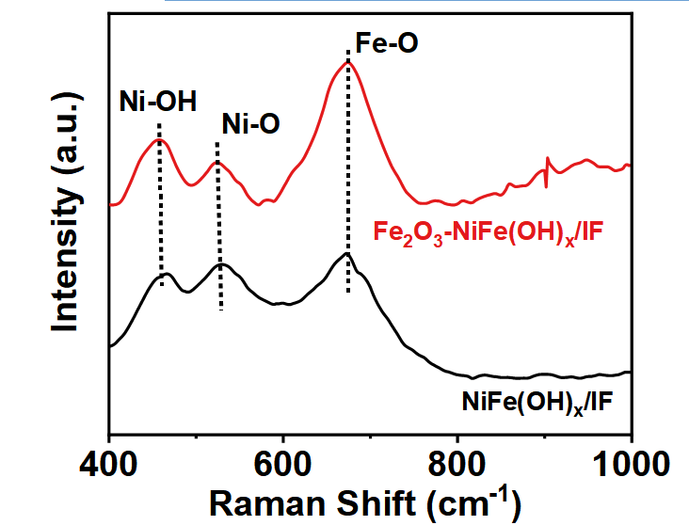
其中500-1000 cm⁻¹处的峰为主要峰。
- 电极测试原位前是否需要活化，如果需要请提供活化条件
无需通入气体，电化学测试过程为先在1 M KOH中进行CV循环，扫描区间为0.923-1.423 V（RHE）扫速为50 mV/s，进行约20圈的活化过程；然后在测试条件下进行原位拉曼测试。
- 如果是采用i-t测试 确认是按照恒压不同时间采点还是变压不同电压间隔采点
采用变压不同电压间隔采点，电压间隔为0.1 V，测试范围为0-1.6 V（RHE）
- 附录类似材料原位Raman数据的参考文献，可单独发群里；如果没有相关参考文献提供的，只要峰位出现变化（含微弱变化），就认为本次测试成功了。
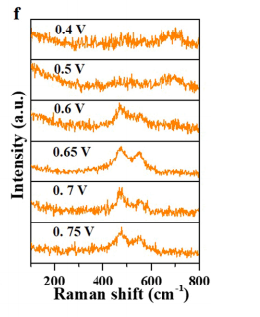
- 如果是因为隐瞒样品信息或者自己知道本材料的注意点未列出的，概不负责的哦，望理解。

